План кустового методического объединения по теме

1. Приветствие
2. Практикум
3.Чаепитие

Цель мероприятия:
1. Совершенствование педагогического мастерства воспитателей, повышение их методического уровня, способствование творческому поиску

Подготовила:
Парохонько А.В. – ст. воспитатель
2020г.

МКДОУ ДЕТСКИЙ САД «ЕЛОЧКА» п. НЕВОНКА

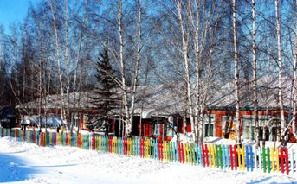

«Приобщение дошкольников к русской народной культуре»

